**Условие**











































BMP_GREEN

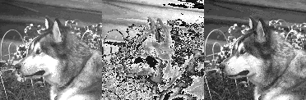

BMP_RED

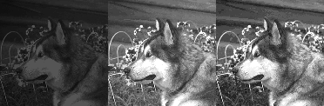

RGB_GREEN RGB_RED

